Tópicos:
9 - Geração de Netlists.
9.1 - Função.
9.2 - Formatos de Netlist.
9.3 - Exemplos.
9.4 - Notas.
9.4.1 - Precauções.
9.4.2 - Caso da netlist PSPICE.
9.5 - Usando « plugins »
9.5.1 - Incluindo plugins:
9.5.2 - O Plugin
9.5.3 - Formato do arquivo texto netlist intermediário:
9.5.3.1 - A seção components
9.5.3.2 - A seção Nets

Geração de Netlists.

Função.
Este comando permite gerar o arquivo netlist do esquema completo.
Uma netlist é um arquivo que descreve as conexões entre componentes.
Se encontra por tanto
- A lista de componentes
- A lista de conexões, chamadas eqüipotenciais ou redes.
A apresentação varia segundo os formatos de netlist. As vezes existe a lista de componentes e a dos nós em arquivos separados.

Esta netlist é fundamental na utilização de uma aplicação de esquemáticos porque é através desta lista que é feita a ligação com as demais aplicações de CAD eletrônico, como:
- Aplicações de circuitos impressos.
- Simuladores.
- Aplicações especiais para geração de PALs, e outros circuitos integrados programáveis.

Esta versão do EESchema gera quatro tipos de netlist:
- Netlist em formato PCBNEW, a aplicação de circuitos impressos.
- Netlist em formato OrcadPCB2.
- Netlist em formato CadStar.
- Netlist em formato Pspice, para simuladores. (Pspice em particular, é um formato utilizado por outros simuladores).

Formatos de Netlist.
Selecionar a ferramenta para acessar a janela de gerenciamento de netlists:

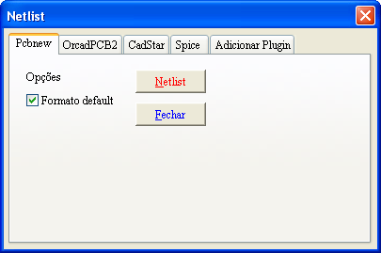 | Pcbnew selecionado
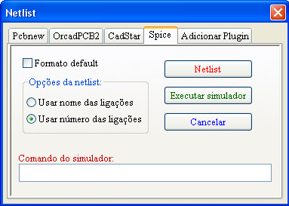 | Spice selecionado

Usando as diferentes abas, pode-se selecionar o formato desejado como default
No formato Spice, a netlists pode ser gerada com os nomes das das ligações (mais legível) ou pelo número das ligações (versões antigas do Spice aceitam somente números)

A netlist é gerada pressionando o botão Netlist, e é solicitado um nome de arquivo.
Nota:
Em grandes projetos o cálculo da netlist pode levar vários minutos.

Exemplos.
Um esquema construído com a biblioteca PSPICE:

No formato PCBNEW a netlist gerada é da forma:

# EESchema Netlist Version 1.0 generee le 21/1/1997-16:51:15
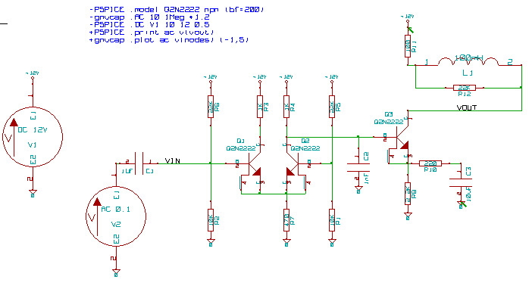(
( 32E35B76 $noname C2 1NF {Lib=C}
( 1 0 )
( 2 VOUT_1 )
)
( 32CFC454 $noname V2 AC_0.1 {Lib=VSOURCE}
( 1 N-000003 )
( 2 0 )
)
( 32CFC413 $noname C1 1UF {Lib=C}
( 1 INPUT_1 )
( 2 N-000003 )
)
( 32CFC337 $noname V1 DC_12V {Lib=VSOURCE}
( 1 +12V )
( 2 0 )
)
( 32CFC293 $noname R2 10K {Lib=R}
( 1 INPUT_1 )
( 2 0 )
)
( 32CFC288 $noname R6 22K {Lib=R}
( 1 +12V )
( 2 INPUT_1 )
)
( 32CFC27F $noname R5 22K {Lib=R}
( 1 +12V )
( 2 N-000008 )
)
( 32CFC277 $noname R1 10K {Lib=R}
( 1 N-000008 )
( 2 0 )
)
( 32CFC25A $noname R7 470 {Lib=R}
( 1 EMET_1 )
( 2 0 )
)
( 32CFC254 $noname R4 1K {Lib=R}
( 1 +12V )
( 2 VOUT_1 )
)
( 32CFC24C $noname R3 1K {Lib=R}
( 1 +12V )
( 2 N-000006 )
)
( 32CFC230 $noname Q2 Q2N2222 {Lib=NPN}
( 1 VOUT_1 )
( 2 N-000008 )
( 3 EMET_1 )
)
( 32CFC227 $noname Q1 Q2N2222 {Lib=NPN}
( 1 N-000006 )
( 2 INPUT_1 )
( 3 EMET_1 )
)
)
#End
No formato PSPICE, a netlist gerada é a seguinte:

* EESchema Netlist Version 1.0 (Spice format) generee le 24/10/2001-11:51:42

.model Q2N2222 npn (bf=200)
.AC LIN 300 100 1MEG
.PROBE

R8 DIRV_1 0 2.2K
R9 +12V INVS_1 470
Q3 INVS_1 VOUT_1 DIRV_1 Q2N2222
V2 N-000001 0 AC 0.1
C1 INPUT_1 N-000001 1UF
V1 +12V 0 DC 12V
R2 INPUT_1 0 10K
R6 +12V INPUT_1 22K
R5 +12V N-000010 22K
R1 N-000010 0 10K
R7 EMET_1 0 470
R4 +12V VOUT_1 1K
R3 +12V N-000008 1K
Q2 VOUT_1 N-000010 EMET_1 Q2N2222
Q1 N-000008 INPUT_1 EMET_1 Q2N2222

.end

Notas.

Precauções.
Muitas aplicações que utilizam netlists não aceitam espaços em branco nos nomes de componentes, de pinos, de nós ou outros. Portanto, essa prática deve ser evitada.

Igualmente, certos caracteres especiais podem dar problemas.
Note que esta limitação não é do EESchema mas, do formato de netlists que podem não ser interpretadas por outras aplicações que utilizem as netlists.

Caso da netlist PSPICE.
Para o simulador Pspice, é necessário incluir na netlist propriamente dita algumas linhas de comandos (.PROBE, .AC ...).
Qualquer linha de texto incluída no esquema e que comece pela palavra chave .PSPICE será incluída (sem a palavra chave) na netlist, no início do arquivo.
Exemplo: ao se colocar em um esquema o texto (e não uma etiqueta!):
.PSPICE .PROBE
a linha .PROBE será incluída na netlist.
No exemplo anterior foram incluidas 3 linhas com esta técnica.

E mais, para o simulador Pspice, o nó de terra (GND) deve ter sempre o nome 0 (zero).

Usando « plugins »
Para outros formatos de netlist, conversores extras podem ser adicionados.
Esses conversores são iniciados automaticamente pelo Eeschema

Incluindo plugins:
Um plugin de um novo formato de netlist plugin pode ser adicionado por « Adicionar Plugin »
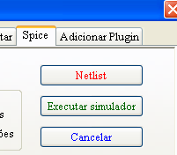
Abaixo a configuração do plugin « PadsPcb » :
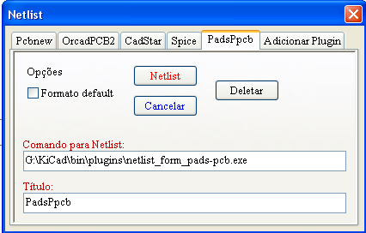
É necessário definir:
- Um título (o nome para a aba de formatos de netlist)
- O plugin a ser executado.
Ao ativar o botão Netlist:
- Eeschema cria um arquivo intermediário *.tmp, por exemplo test.tmp
- Eeschema executa o plugin, que lê test.tmp e cria test.net

O Plugin
Este é um software simples, visto que seu propósito é somente converter um arquivo texto de entrada – o arquivo intermediário – para outro arquivo texto.
Comando criado para executar o plugin:
Examplo
F:\kicad\bin\plugins\netlist_form_pads-pcb.exe test.tmp test.net

F:\kicad\bin\plugins\netlist_form_pads-pcb.exe | Comando
test.tmp | nome do arquivo de entrada
test.net | nome do arquivo de saída

Formato do arquivo texto netlist intermediário:
São duas seções:
- A seção Components
- A seção Nets
A maioria dos formatos netlist conhecidos usam uma ou ambas as seções, deste modo, a conversão a partir do arquivo intermediário para outro formato de netlist é trivial.

A seguir um exemplo (algumas linhas de uma netlist)
$BeginNetlist  $BeginComponentList  $BeginComponent  TimeStamp=456A8ACC  Footprint=  Reference=P4  Value=CONN_2  Libref=CONN_2  $BeginPinList  1=$-000002  2=$-000003  $EndPinList  $EndComponent  $BeginComponent  TimeStamp=454A08DD  Footprint=  Reference=U1  Value=ECC83  Libref=ECC83_2  $BeginPinList  1=$-000005  2=$-000007  3=$-000006  4=$-000002  5=$-000002  6=$-000008  7=$-000005  8=$-000009  9=$-000003  $EndPinList  $EndComponent  $EndComponentList | $BeginNets  Net 1 "GND"  R2 2  R4 2  R3 2  P1 1  P2 2  P3 2  C1 2  Net 2 ""  U1 5  U1 4  P4 1  Net 3 ""  U1 9  P4 2  Net 4 ""  P2 1  C2 1  R3 1  $EndNets  $EndNetlist

A seção components

$BeginComponentList | Início da seção
$EndComponentList | Fim da seção

$BeginComponent | Início da descrição de um componente
TimeStamp=456A8ACC | Time stamp (Usado em alguns formatos de netlist)
Footprint= | Nome do Footprint (campos footprint do componente)
Reference=P4 | Referência no esquemático
Value=CONN_2 | Valor
Libref=CONN_2 | Nome do componente na biblioteca (Geralmente não usado em netlists)
$BeginPinList | Início da lista de pinos
1=$-000002 | <número do pino> = <nome da net>
2=$-000003 | <número do pino> = <nome da net>
$EndPinList | Fim da lista de pinos
$EndComponent | Fim da descrição do componente

A seção Nets
$BeginNets | Início da seção
Net 1 "GND" | Net <número da net> <nome da net>
R2 2 | < referência do componente> <número do pino>
R4 2
R3 2
P1 1
P2 2
P3 2
C1 2
Net 2 "" | Net <número da net> <nome da net> (Esta net não tem nome)
U1 5
U1 4
P4 1
$EndNets | Fim da seção

A seguir uma conversão do pads pcb:
*PADS-PCB*
*PART*
P4 unknown
U1 unknown
C1 unknown
P3 unknown
P2 unknown
P1 unknown
C2 unknown
R3 unknown
R4 unknown
R2 unknown
R1 unknown

*NET*
*SIGNAL* GND
R2.2
R4.2
R3.2
P1.1
P2.2
P3.2
C1.2
*SIGNAL* N-000002
U1.5
U1.4
P4.1
*SIGNAL* N-000003
U1.9
P4.2

Este formato é uma conversão fácil das seções encontradas no arquivo intermediário.

